**Završni rad –   
web aplikacija za iznajmljivanje vozila**

# Funkcionalni zahtjevi

1. Neregistrirani/neprijavljeni korisnik može:
   1. pregledavati web stranicu tvrtke
   2. pregledavati podatke o voznom parku
   3. pregledavati podatke o dostupnosti vozila u odabranom periodu i na odabranoj lokaciji
   4. filtrirati podatke prema zadanim kriterijima
   5. registrirati se kao novi korisnik
   6. prijaviti se u sustav
2. Registrirani i prijavljeni korisnik može:
   1. pregledavati web stranicu tvrtke
   2. pregledavati podatke o voznom parku
   3. pregledavati podatke o dostupnosti vozila u odabranom periodu
   4. filtrirati podatke prema zadanim kriterijima
   5. iznajmiti odabrano vozilo u odabranom periodu i na odabranoj lokaciji
   6. pregledavati trenutno iznajmljena vozila
   7. pregledavati povijest aktivnosti
3. Administrator može:
   1. pregledavati web stranicu tvrtke
   2. upravljati voznim parkom
      1. dodavanje novih vozila (evidentira model vozila, registraciju)
      2. izmjena podataka o vozilima u vlasništvu
      3. deaktiviranje vozila (stavljanje izvan funkcije)
   3. donositi cjenik najmova
   4. upravljati najmovima
      1. pregled informacija o vozilu i korisniku
      2. zatvoriti najam (potvrditi vraćeno vozilo)
   5. upravljati podružnicama (lokacijama na kojima se mogu iznajmiti vozila)
      1. dodavanje novih i ažuriranje postojećih
      2. deaktiviranje zatvorenih
   6. pregledavati informacije o poslovanju
      1. vozila u vlasništvu
      2. trenutno iznajmljena vozila
      3. prihod od poslovanja
      4. pregled popularnih, odnosno nepopularnih modela vozila
      5. pregled popularnosti lokacija (podružnica)

# Arhitektura sustava

Slika na kojoj se prikazuje snimka zaslona

Opis je automatski generiran

# Model baze podataka

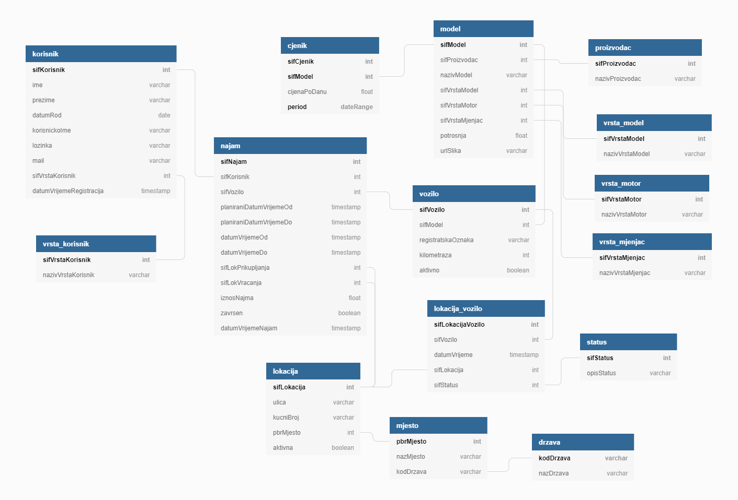

|  |  |  |  |
| --- | --- | --- | --- |
| **TABLICA** | **OPIS** | **PRIMARNI KLJUČ** | **OSTALI ATRIBUTI** |
| korisnik | Registrirani korisnik sustava. Evidentira se ime i prezime, datum rođenja (korisnik mora imati najmanje 18 godina), korisničko ime, lozinka te mail. Konačno, evidentira se vrsta korisnika i točno vrijeme registracije. | sifKorisnik | ime  prezime  datumRod  korisnickoIme  lozinka  mail – alt. ključ  sifVrstaKorisnik  datumVrijemeRegistracija |
| vrsta_korisnik | Vrsta (uloga) korisnika u sustavu; korisnici se dijele na obične korisnike i administratore. Uz šifru, evidentira se naziv vrste korisnika. | sifVrstaKorisnik | nazivVrstaKorisnik |
| proizvodac | Popis proizvođača automobila. | sifProizvodac | nazivProizvodac |
| vrsta_model | Vrste (kategorije) automobila, npr. limuzina, SUV, hatchback… | sifVrstaModel | nazivVrstaModel |
| vrsta_motor | Vrste motora koji se ugrađuju u automobile, npr. benzinski, diesel… | sifVrstaMotor | nazivVrstaMotor |
| vrsta_mjenjac | Vrste mjenjača – ručni, automatski | sifVrstaMjenjac | nazivVrstaMjenjac |
| model | Model automobila nekog proizvođača. Evidentira se šifra proizvođača, naziv modela, vrste modela, motora i mjenjača, potrošnja goriva te URL slike modela. Odnosi se na točan model, npr. VW Golf 7 diesel, ručni mjenjač. | sifModel | sifProizvodac  nazivModel  sifVrstaModel  sifVrstaMotor  sifVrstaMjenjac  potrosnja  urlSlika |
| cjenik | Cijene najma određenih modela vozila po danu u određenom periodu. Evidentira se šifra modela, cijena po danu te period tijekom kojeg je cijena važeća. | sifCjenik  sifModel  period | cijenaPoDanu |
| vozilo | Reprezentacija konkretnog automobila u vlasništvu tvrtke. Evidentira se model vozila, registracija, prijeđeni kilometri i zastavica aktivnosti (ovisno o tome je li vozilo u opticaju/funkciji). | sifVozilo | sifModel  registratskaOznaka  kilometraza  aktivno |
| lokacija_vozilo | Lokacija određenog vozila (daje podatke u kojem je trenutku vozilo pristiglo u ili napustilo podružnicu). | sifLokacijaVozilo | sifVozilo  datumVrijeme  sifLokacija  sifStatus |
| status | Mogući statusi vozila – pristiglo u podružnicu, napustilo podružnicu | sifStatus | opisStatus |
| lokacija | Lokacija podružnice tvrtke. Tvrtka može imati više podružnica gdje se vozila mogu pokupiti i vratiti. Osim šifre, evidentira se adresa (ulica i kućni broj), poštanski broj grada te zastavica koja označava aktivnost lokacije. | sifLokacija | ulica  kucniBroj  pbrMjesto  aktivna |
| mjesto | Popis mjesta. Evidentira se poštanski broj i naziv mjesta. | pbrMjesto | nazMjesto  kodDrzava |
| drzava | Popis država. Evidentira se ISO kod države te njezin naziv. | kodDrzava | nazDrzava |
| najam | Evidencija najma jednog vozila u konkretnom vremenskom periodu. Evidentira se korisnik i iznajmljeno vozilo, točna vremena planiranog početka i završetka najma, točna vremena stvarnog početka i završetka najma, lokacije prikupljanja i vraćanja vozila, ukupna cijena najma, status najma (zastavica završenosti) te točno vrijeme zaprimanja rezervacije najma. | sifNajam | sifKorisnik  sifVozilo  planiraniDatumVrijemeOd  planiraniDatumVrijemeDo  datumVrijemeOd  datumVrijemeDo  sifLokPrikupljanja  sifLokVracanja  iznosNajma  zavrsen  datumVrijemeNajam |